AgentA3 演示环境部署与使用说明
版本 V1.1｜更新日期 2026-09-05｜面向评委复现、答辩演示与团队联调。
1. 已部署线上地址
入口 | 地址 | 说明
Web 登录 / 首页 | http://129.211.82.112:3000/ | 智慧校园控制台
智能体设置 | http://129.211.82.112:3000/ai/agent-settings | AI 治理核心页
API 代理 | http://129.211.82.112:3000/api/** | Nginx 反代到 Java

线上 Web 使用相对路径模式，浏览器只访问 3000 端口即可。

图1 Web管理端登录页（线上）
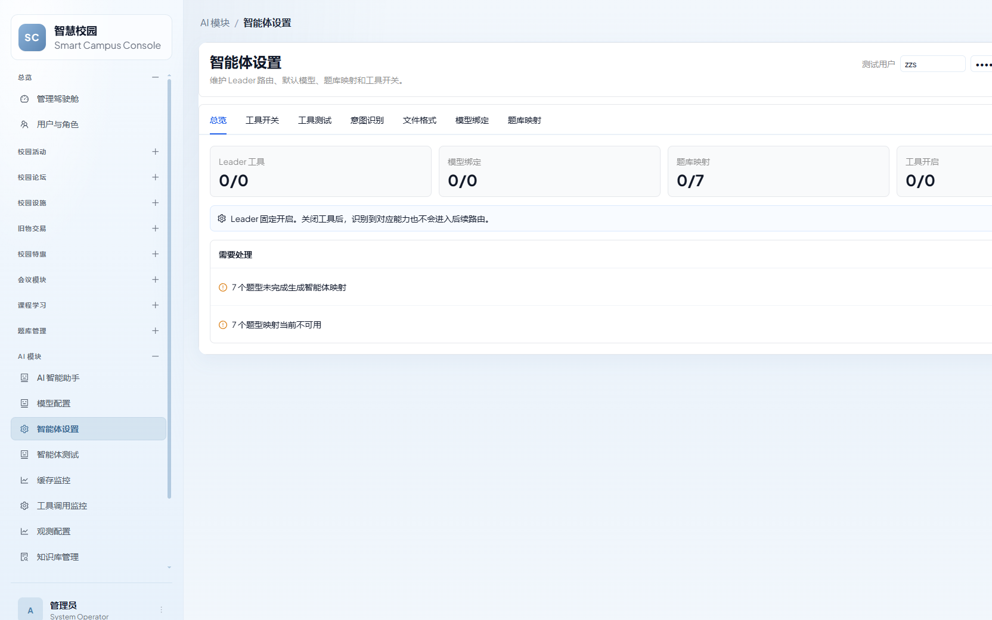
图2 智能体设置页（线上）
2. 测试账号（请按此表登录）
种子数据来自 AppBackend/src/main/resources/data.sql 与 AppBackend/02_test_users.sql。当前演示环境统一密码为 admin123（仅比赛演示，非生产安全基线）。
2.1 推荐答辩账号
用途 | 登录端 | 用户名 | 密码 | 角色
管理治理 | Web 管理端 | admin | admin123 | ADMIN
学生学习主线 | 小程序 / APP | zzs | admin123 | STUDENT
教师能力 | 小程序 / APP | fjj | admin123 | TEACHER
商家能力 | Web 管理端 | merchant01 | admin123 | MERCHANT

2.2 补充测试账号
用户名 | 密码 | 角色 | 登录端 | 备注
test_admin | admin123 | ADMIN | Web | 标准测试管理员
test_teacher | admin123 | TEACHER | 小程序/APP | 标准测试教师
test_student | admin123 | STUDENT | 小程序/APP | 标准测试学生
test_merchant | admin123 | MERCHANT | Web | 标准测试商家
qb_peer | admin123 | STUDENT | 小程序/APP | 题库公私对照
lisi / wangwu 等 | admin123 | STUDENT | 小程序/APP | 普通学生样例
merchant02~04 | admin123 | MERCHANT | Web | 其他商家样例

2.3 登录边界
入口 | 允许角色 | 拒绝角色
Web weblogin | ADMIN、MERCHANT | STUDENT、TEACHER
App/小程序 applogin | STUDENT、TEACHER | ADMIN、MERCHANT

• 不要用 zzs 登录 Web；不要用 admin 登录小程序/APP。
• 智能体设置页右上角「测试用户」可填 zzs，用于管理端代测学生侧 AI 能力。
3. APP / 小程序端
移动端工程为 mini_program_app（uni-app）。本次演示不使用 Frontend/ 目录。
3.1 指向线上后端
# mini_program_app/.env.production.local（不提交 Git）
VITE_API_BASE_URL=http://129.211.82.112:3000

3.2 HBuilderX 导出
• 打开 mini_program_app → 发行 → 原生 App-云打包（生成 APK）。
• 或发行 → 小程序-微信（需 AppID；体验版上传微信后台）。
图3 HBuilderX 发行/云打包界面
【截图占位】
请截取发行成功页，保存为 deploy-06-hbuilder-export.png

图4 APP 安装包二维码或下载页
【截图占位】
请放置 APK 下载二维码，保存为 deploy-07-app-qr.png

3.3 APP 安装包交接表
项 | 填写
包名 / 文件名
存放位置 / 下载链接
构建时间 / Git SHA
最低 Android 版本

安装后使用 zzs / admin123 登录。
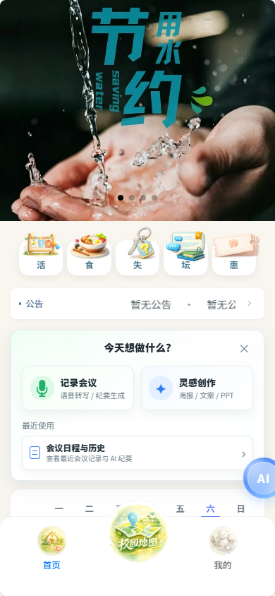
图5 APP/小程序首页
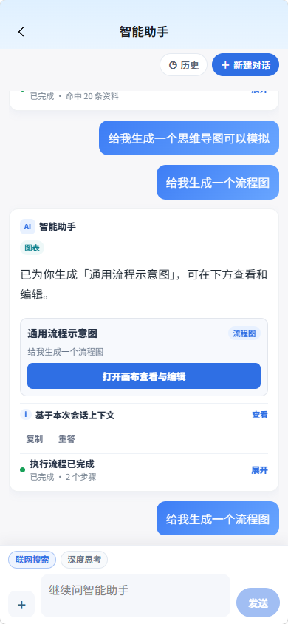
图6 AI智能助手界面
4. Web 管理端快速验收
• 打开 http://129.211.82.112:3000/ ，使用 admin / admin123 登录。
• 进入 AI 模块 → 智能体设置，检查工具开关、模型绑定、题库映射。
• 再抽查：模型配置、知识库、题库/试卷、用户与角色、会议语音模型配置。
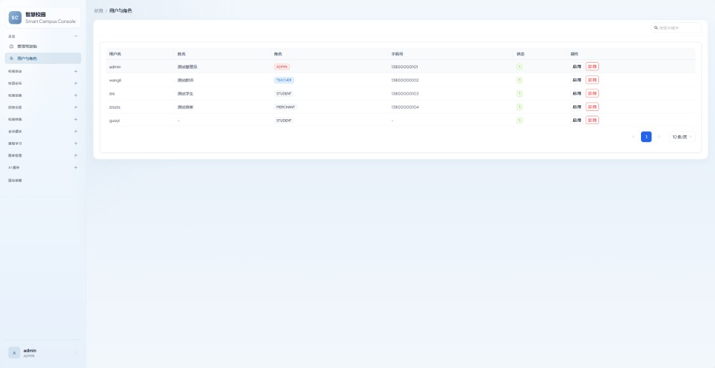
图7 用户与角色管理
5. 服务器一键部署（从零复现）
细节见 docs/deployment/submission-runbook.md 与 AppBackend/deploy/README.md。
cp deploy/.env.example deploy/.env
# 填写 MYSQL_ROOT_PASSWORD、JWT_SECRET、AI_INTERNAL_TOKEN
# PUBLIC_BASE_URL=http://129.211.82.112:3000

docker compose --env-file deploy/.env -f deploy/compose.submission.yml up -d --build
bash deploy/verify.sh

# 或服务器脚本
./AppBackend/deploy/deploy-on-server.sh

6. 常见问题
现象 | 处理
登录失败 | 核对角色与入口；密码是否 admin123；库中是否有用户
小程序请求失败 | 检查 VITE_API_BASE_URL 是否指向线上 3000
AI 无回复 | 检查智能体设置与 AI 容器健康、模型绑定
/api 502 | 查看 Java 容器日志与 Compose 网络

7. 安全提示
本文账号仅用于比赛演示。正式环境须改用密码哈希、轮换密钥，并禁止在截图中暴露真实云密钥与内部令牌。

